附件2

中共北京市委东2门交通指引图

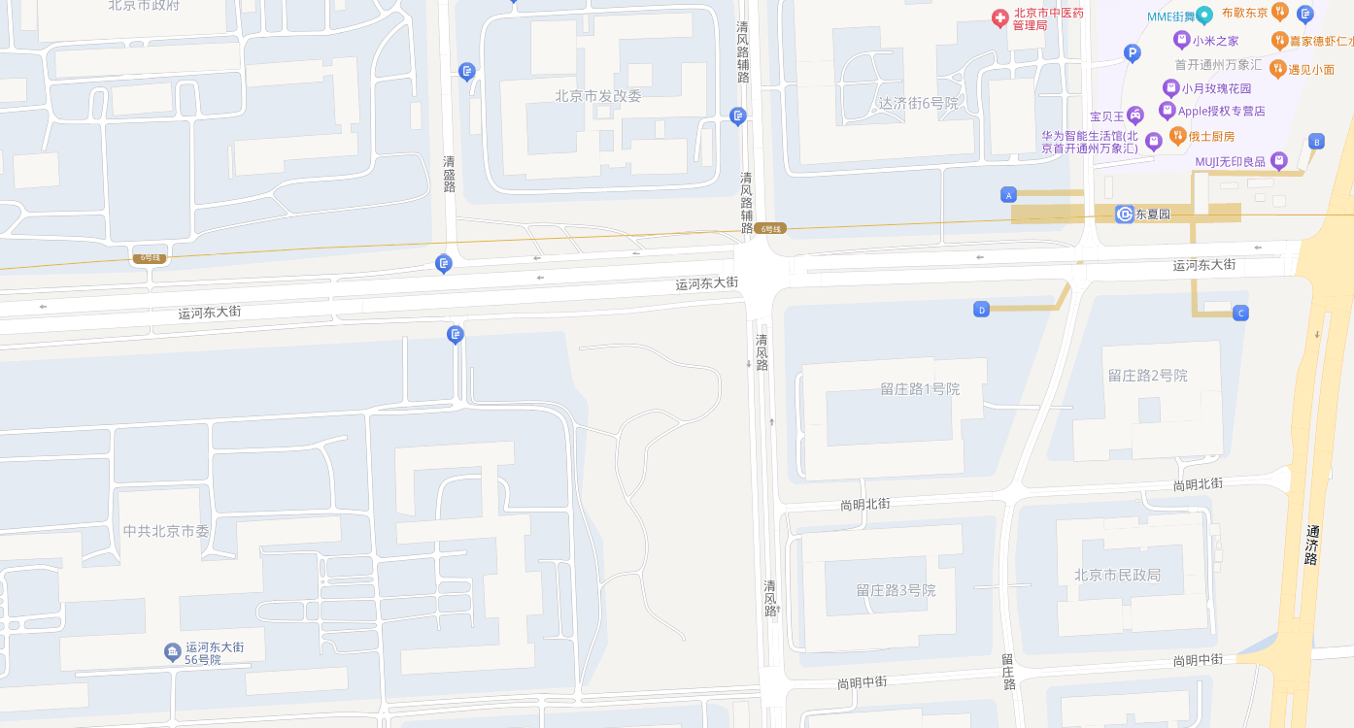

地铁6号线

东夏园站D口

北京市委

东2门

考生可乘坐地铁六号线，东夏园站下车、D口出站，前往北京市委东2门。